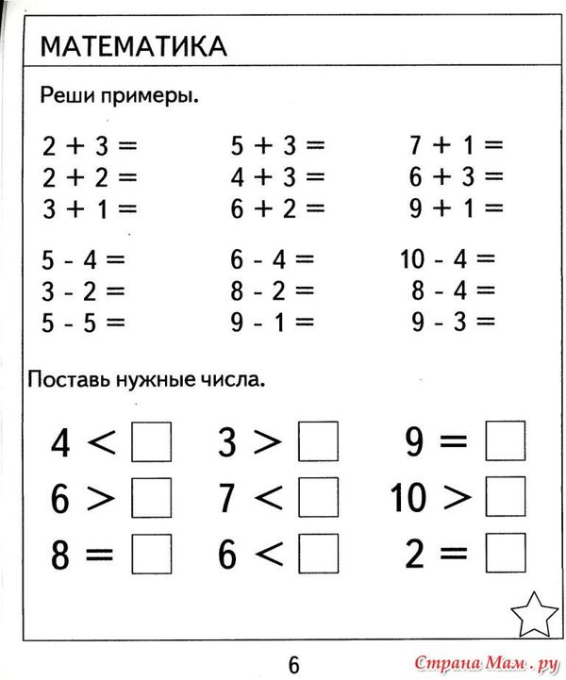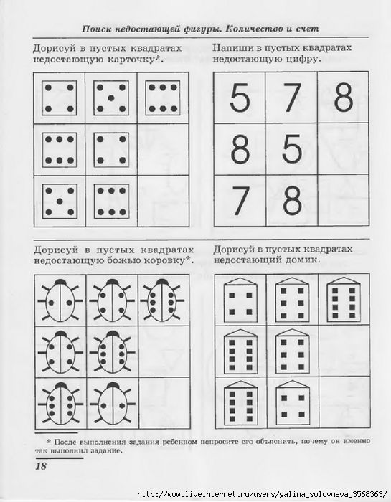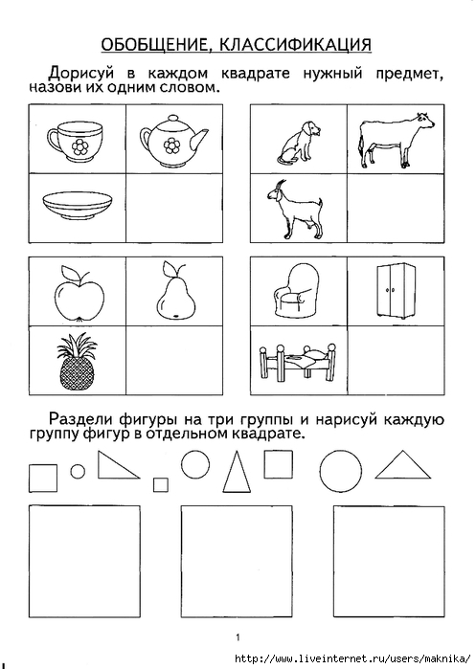Посмотрите мультфильм и отгадайте загадки.
https://www.youtube.com/watch?v=BWd5yJUmvwY

